КАТАЛОГ МАРОК. РОССИЯ (2000г.)
В 2000 году было выпущено: марок - 99, из них в почтовых блоках - 8,
малых листов (МЛ) - 5.

2000. Январь, 1. 2000-летие Рождества Христова.
Художественное оформление: А.Жаров. Бумага - мелованная; печать - офсет + лакиро-
вание; перфорация - гребенчатая 12. Количество марок на листах: 25 (5х5 марок).
Марки многоцветные. Тиражи: 0,4; 0,4; 0,4; 0,4.
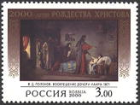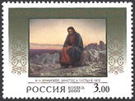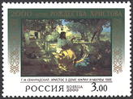
546 547 548
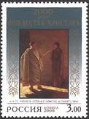
549
№ Номинал Описание Цена (чист) (гаш)
546 3.00 р В.Д. Поленов. «Воскрешение дочери Иаира» (1871) - -
547 3.00 р И.Н. Крамской. «Христос в пустыне» (1872) - -
548 3.00 р Г.И. Семирадский. «Христос в доме Марии и Марфы» (1886) - -
549 3.00 р Н.Н. Ге. «Что есть истина?» («Христос и Пилат») (1890) - -
Почтовый блок Бумага - мелованная; печать - офсет + лакирование; перфорация –
рамочная 12½ x 12. Размер блока 9,5×12,0 см. Блок многоцветный. Тираж: 0,4.
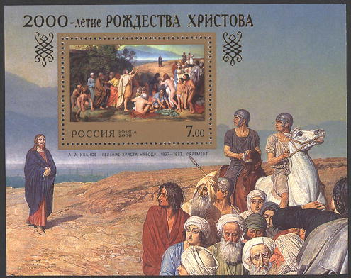
550
№ Номинал Описание Цена (чист) (гаш)
550 7.00 р А.А. Иванов. «Явление Христа народу» («Явление Мессии»). - -
Фрагмент. (1837-1857)

2000. Январь, 5. 2000-летие христианства. Совместный выпуск почтовых марок
Белоруссия - Россия - Украина. Почтовый блок.
Художественное оформление: А.Штанко. Бумага - мелованная; печать - офсет + лаки-
рование; перфорация - рамочная 12 x 12½. Размер блока 15,0×10,0 см. Блок много-
цветный. Тираж: 0,35.
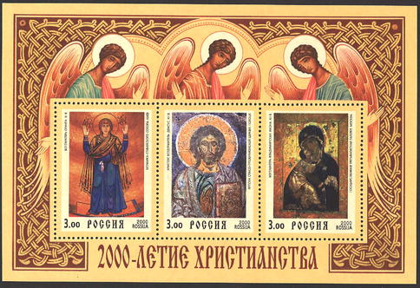
551 | 552 | 553
№ Номинал Описание Цена блока (чист) (гаш)
551 3.00 р «Богоматерь Оранта». XI век. Мозаика Софийского собора (Киев, - -
Украина)
552 3.00 р «Христос Вседержитель». Деисус. XII век. Фреска Спасо-Преобра-
женской церкви (Полоцк, Белоруссии)
553 3.00 р «Богоматерь Владимирская». Икона. XII век. Государственная Треть-
яковская галерея (Москва, Россия)

2000. Февраль, 1. 100-летие со дня рождения Н.Д. Псурцева (1900-1980).
Художник: А.Батов. Гравёр: Т.Калачева. Бумага - мелованная; печать-офсет+металло-
графия; перфорация-гребенчатая 12x12½. Количество марок на листе: 25 (5х5 марок).
Марка многоцветная. Тираж: 0,25.
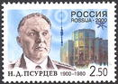
554
№ Номинал Описание Цена (чист) (гаш)
554 2.50 р Портрет государственного и военного деятеля Николая - -
Демьяновича Псурцева (1900-1980)

2000. Февраль, 10. В память 2000-летия христианства и вступления челове-
вечества в третье тысячелетие. Почтовый блок.
Фотограф: В.Поляков. Художественное оформление: А.Московец. Автор эмблемы:
А.Протопопов. Автор знака: Д.Витошнов. Бумага - мелованная; печать - офсет + лаки-
рование; перфорация - рамочная 12½. Размер блока 15,0×8,5 см. Блок многоцветный.
Тираж: 0,15.
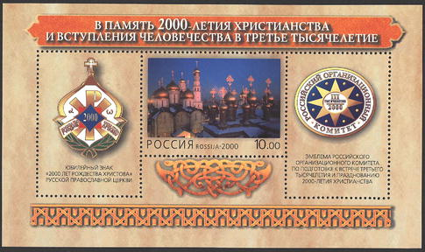
K1 | 555 | K2
№ Номинал Описание Цена (чист) (гаш)
555 10.00 р На марке блока – вид на Московский Кремль - -

2000. Февраль, 24. Полярные исследователи.
Художник: А.Керносов. Бумага - мелованная; печать - офсет; перфорация – гребенча-
тая 12 x 12½. Количество марок на листах: 24 (4х6 марок). Марки многоцветные.
Тиражи: 0,3; 0,3; 0,3; 0,3; 0,3.
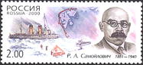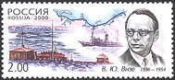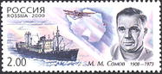
556 557 558
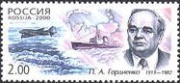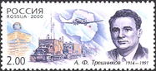
559 560
№ Номинал Описание Цена (чист) (гаш)
556 2.00 р Р.Л. Самойлович (1881-1940). Полярный исследователь, доктор - -
географических наук, профессор
557 2.00 р В.Ю. Визе (1886-1954). Метеоролог, океанограф, исследователь - -
Арктики, член-корреспондент Академии наук СССР
558 2.00 р М.М. Сомов (1908-1973). Океанолог, полярный исследователь, - -
доктор географических наук, Герой Советского Союза (1951)
559 2.00 р П.А. Гордиенко (1913-1982). Полярный исследователь, заслужен- - -
ный деятель науки и техники РСФСР, профессор
560 2.00 р А.Ф. Трешников (1914-1991). Полярный исследователь, Академик - -
Академии наук СССР. Возглавлял многие полярные экспедиции
Малый лист. Бумага - мелованная; печать - офсет; перфорация - гребенчатая 12x12½.
Количество марок на листе: 6 (2х3 марок). Тираж малого листа – 60 тыс.
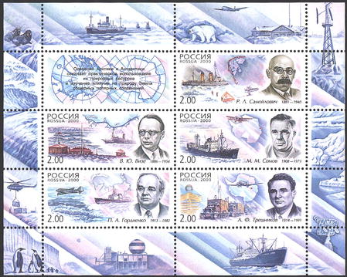
K1 | 556
557 | 558
559 | 560

2000. Март, 15. Россия. ХХ век. Спорт. Малый лист.
Художник: С.Сухарев. Консультанты: проректор Российской государственной акаде-
мии физической культуры В.Сячин, доцент Н.Мельникова. Марки печатались в листах
с оформленными полями по 12(3х4) марок. Бумага - мелованная; печать - офсет;
перфорация - гребенчатая 12½x12. Марки и поля малого листа – многоцветные. Тираж
малого листа: 300 тыс.
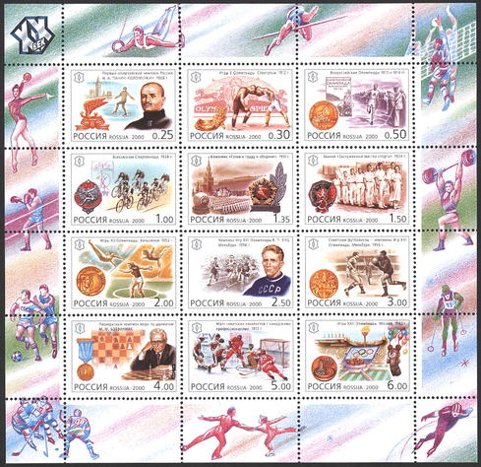
561 | 562 | 563
564 | 565 | 566
567 | 568 | 569
570 | 571 | 572
№ Номинал Описание Цена (чист) (гаш)
561 0.25 р Первый олимпийский чемпион России Н.А. Панин-Коломенкин (1908) - -
562 0.30 р Игры V Олимпиады. Стокгольм (1912) - -
563 0.50 р Всероссийские Олимпиады 1913 и 1914 годов - -
564 1.00 р Всесоюзная спартакиада (1928) - -
565 1.35 р Комплекс «Готов к труду и обороне» - -
566 1.50 р Звание «Заслуженный мастер спорта» - -
567 2.00 р Игры XV Олимпиады. Хельсинки (1952) - -
568 2.50 р Чемпион Игр XVI Олимпиады В.П. Куц. Мельбурн (1956) - -
569 3.00 р Советские футболисты – чемпионы Игр XVI Олимпиады. Мельбурн (1956) - -
570 4.00 р Пятикратный чемпион мира по шахматам М.М. Ботвинник - -
571 5.00 р Матч советских хоккеистов с канадскими профессионалами - -
572 6.00 р Игры XXII Олимпиады. Москва (1980) - -

2000. Март, 20. Метереологические явления. К 50-летию Всемирной метеорологической организации. Почтовый блок.
Художник: А.Плетнев. Бумага - мелованная; печать - офсет; перфорация – рамочная
12½ x 12. Размер блока 9,0×6,0 см. Блок многоцветный. Тираж: 250 тыс.
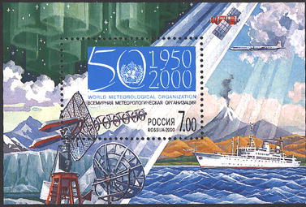
573
№ Номинал Описание Цена (чист) (гаш)
573 7.00 р На марке блока помещена юбилейная эмблема Всемирной - -
метеорологической организации.

2000. Апрель, 10. 55-летие Победы в Великой Отечественной войне 1941-1945. Художественное оформление: А.Московец. Бумага - мелованная; печать – оф-
сет + лакирование; перфорация - гребенчатая 12½ x 12. Количество марок на листах:
36 (6х6 марок). Марки многоцветные. Тиражи: 0,35; 0,35; 0,35; 0,35.
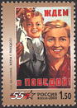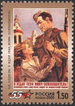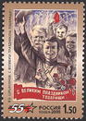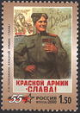
574 575 576 577
№ Номинал Описание Цена (чист) (гаш)
574 1.50 р Н.Н. Ватолина. «Ждем с Победой!» (1945) - -
575 1.50 р В.И. Ладягин. «Я ждал тебя, воин-освободитель!» (1945) - -
576 1.50 р В.В. Сурьянинов. «С великим праздником, товарищи!» (1944) - -
577 1.50 р Л.Ф. Голованов. «Красной Армии – слава!» (1946) - -
Почтовый блок. Бумага - мелованная; печать - офсет; перфорация - рамочная 12.
Размер блока 10,0×7,0 см. Блок многоцветный. Тираж: 0,25.
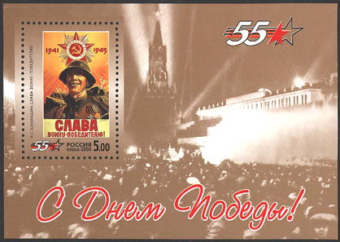
578
№ Номинал Описание Цена (чист) (гаш)
578 5.00 р На марке блока – плакат В.С. Климашина «Слава воину-победителю!» - -
(1945). На полях блока – надпись «С Днём Победы!» и «55»
Малый лист. Бумага - мелованная; печать - офсет; перфорация - гребенчатая 12½x12.
Количество марок на листе: 6 (3х2 марок). Тираж малого листа – 70 тыс.
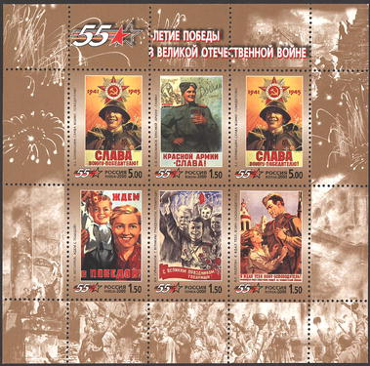
578 | 577 | 578
574 | 576 | 575

2000. Апрель, 12. Международное сотрудничество в космосе.
Художник: В.Бейлин. Консультант: академик Российской академии космонавтики им. К.Э.Циолковского Б.Кантемиров. Бумага - мелованная; печать - офсет; перфорация –
гребенчатая 12. Количество марок на листах: 25 (5х5 марок). Марки многоцветные.
Тиражи: 0,35; 0,35; 0,35.
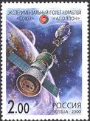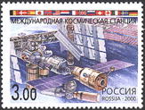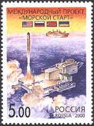
579 580 581
№ Номинал Описание Цена (чист) (гаш)
579 2.00 р Экспериментальный полет кораблей «Союз-19» (15-21.07.1975) - -
и «Аполлон» (15-25.07.1975)
580 3.00 р Международная космическая станция (МКС) - -
581 5.00 р Международный проект «Морской старт» - -
Малый лист. Бумага - мелованная; печать - офсет; перфорация - гребенчатая 12.
Количество марок на листе: 6 (3х2 марок). Тираж малого листа – 60 тыс.
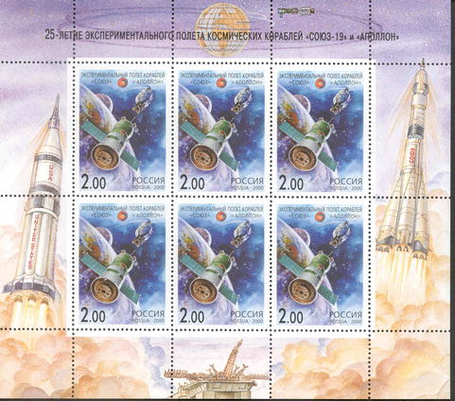

2000. Апрель, 20. Неделя безопасности дорожного движения.
Художник: Р.Стрельников. Бумага - мелованная; печать - офсет; перфорация – гребен-
чатая 12 x 12½. Количество марок на листе: 36 (6х6 марок). Марка многоцветная.
Тираж: 0,3.
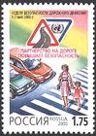
582
№ Номинал Описание Цена (чист) (гаш)
582 1.75 р «Партнерство на дороге повышает безопасность» - -

2000. Май, 5. Памяти жертв Холокоста.
Художник: В.Бейлин. Бумага - мелованная; печать - офсет; перфорация – гребен-
чатая 12½ x 12. Количество марок на листе: 36 (6х6 марок). Марка многоцветная.
Тираж: 0,2.
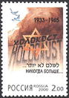
583
№ Номинал Описание Цена (чист) (гаш)
583 2.00 р Рисунок, символизирующий трагедию еврейского народа в годы - -
нацизма.

2000. Май, 7. 26 марта 2000 года Президентом Российской Федерации избран В.В.Путин. Художник: И.Комаров. Бумага - мелованная; печать - офсет; перфорация
– гребенчатая 12½ x 12. Количество марок на листе: 36 (6х6 марок). Марка многоцвет-
ная. Тираж: 0,35.
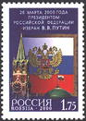
584
№ Номинал Описание Цена (чист) (гаш)
584 1.75 р Спасская башня Московского Кремля на фоне штандарта - -
Президента Российской Федерации

2000. Май, 9. Европа-2000.
Художник: Ж-П.Кузин. Бумага - мелованная; печать - офсет; перфорация – гребенча-
тая 12½ x 12. Количество марок на листе: 50 (10х5 марок). Марка многоцветная. Все
страны-участницы программы «Европа-2000» выпустили марку с единым рисунком. Тираж: 0,25.
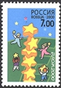
585
№ Номинал Описание Цена (чист) (гаш)
585 7.0 р Символический рисунок международной эмиссии «Европа-2000»; - -
дети, играющие со звёздами.

2000. Май, 17. "ЭКСПО - 2000. Человек-природа-техника" (Ганновер, Герма-
ния 1.06.-1.10). Почтовый блок.
Художник: И.Комаров. Бумага - мелованная; печать - офсет; перфорация – рамочная
12½ x 12. Размер блока 9,0×7,0 см. Пронумерованный. Блок многоцветный. Тираж:
0,25.
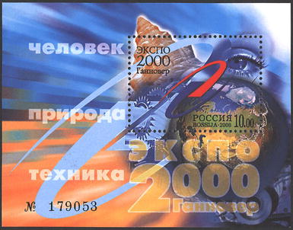
586
№ Номинал Описание Цена (чист) (гаш)
586 10.00 р На марке и на полях блока – рисунок символизирующий взаимосвязь - -
человека с природой и техникой

2000. Май, 25. Россия. Регионы. Продолжение серии.
Художник: В.Бейлин. Бумага - мелованная; печать - офсет; перфорация – гребенча-
тая 12½ x 12. Количество марок на листах: 36 (6х6 марок). Марки многоцветные.
Тиражи: 0,3; 0,3; 0,3; 0,3; 0,3; 0,3.
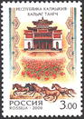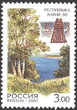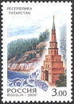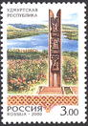
587 588 589 590
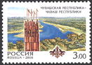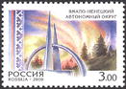
591 592
№ Номинал Описание Цена (чист) (гаш)
587 3.00 р Республика Калмыкия - Хальмг Тангч - -
588 3.00 р Республика Марий Эл - -
589 3.00 р Республика Татарстан - -
590 3.00 р Удмуртская республика - -
591 3.00 р Чувашская республика - Чаваш Республики - -
592 3.00 р Ямало-Ненецкий автономный округ - -

2000. Июнь, 20. Россия. ХХ век. Наука. Продолжение серии. Малый лист.
Консультант: Главный специалист организационно-аналитического управления Рос-
сийской академии наук Э.Зимин. Художник: А.Федулов. Бумага - мелованная; печать
- офсет; перфорация - гребенчатая 12½ x 12. Марки печатались в листах с оформлен-
ными полями по 12(3х4) марок. Многоцветный. Тираж малого листа – 300 тыс.
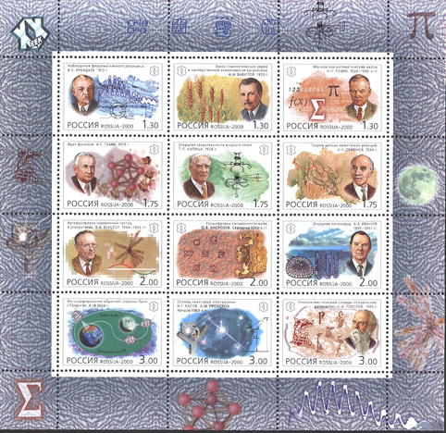
593 | 594 | 595
596 | 597 | 598
599 | 600 | 601
602 | 603 | 604
№ Номинал Описание Цена (чист) (гаш)
593 1.30 р Наблюдение ферромагнитного резонанса. В.К. Аркадьев (1913г) - -
594 1.30 р Закон гомологических рядов в наследственной изменчивости - -
организмов. Н.И. Вавилов. (1920г)
595 1.30 р Московская математическая школа. Н.Н. Лузин (1920-1930гг) - -
596 1.75 р Идея фонов. И.Е. Тамм (1929г) - -
597 1.75 р Открытие сверхтекучести жидкого гелия. П.Л. Капица (1938г) - -
598 1.75 р Теория цепных химических реакций. Н.Н. Семёнов (1934г) - -
599 2.00 р Автофазировка заряженных частиц в ускорителях. В.И. Векслер - -
(1944-1945гг)
600 2.00 р Расшифровка письменности майя. Ю.В. Кнорозов - -
601 2.00 р Открытие погонофор. А.В. Иванов (1955-1957гг) - -
602 3.00 р Фотографирование обратной стороны Луны. «Луна-3» (04.10.1959г) - -
603 3.00 р Основы квантовой электроники. Н.Г. Басов, А.М. Прохоров - -
604 3.00 р Этнолингвистический словарь «Славянские древности» Н.И. - -
Толстой (1995г)

2000. Июль, 20. Фауна. Декоративные собаки. Сцепка.
Художник: А.Федотова. Консультант: президент обединения "Кинология" Л.Суворова.
Бумага - мелованная; печать - офсет; перфорация - гребенчатая 12. Марки печатались
в листе по 6 сцепок. В каждой сцепке 5 марок. Марки многоцветные. Тиражи: 0,4; 0,4;
0,4; 0,4; 0,4.
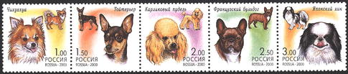
605 | 606 | 607 | 608 | 609
№ Номинал Описание Цена (чист) (гаш)
605 1.00 р Чихуахуа - -
606 1.50 р Тойтерьер (Карликовый терьер) - -
607 2.00 р Карликовый пудель - -
608 2.50 р Французкий бульдог - -
609 3.00 р Японский хин - -
Малый лист. Бумага - мелованная; печать - офсет; перфорация - гребенчатая 12.
Количество марок на листе: 9 (3х3 марок). Тираж малого листа – 60 тыс.
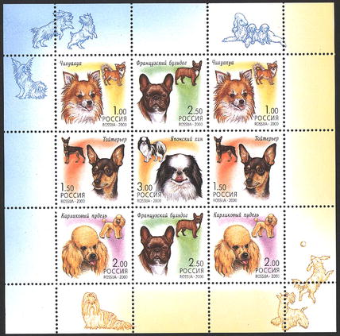
605 | 608 | 605
606 | 609 | 606
607 | 608 | 607

2000. Август, 15. Игры ХХVII Олимпиады (Австралия, Сидней, 15.09-1.10).
Консультанты: генеральный секретарь Федерации фехтования России В.Базаревич
(610), вице-президент Федерации синхронного плавания России В.Немогаев (611),
ответственный секретарь Всероссийской федерации волейбола В.Свиридов (612).
Художник: С.Сухарев. Бумага - мелованная; печать - офсет; перфорация – гребенча-
тая 12½ x 12. Количество марок на листах: 36 (6х6 марок). Марки многоцветные.
Тиражи: 0,3; 0,3; 0,3.
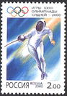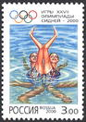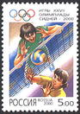
610 611 612
№ Номинал Описание Цена (чист) (гаш)
610 2.00 р Фехтование - -
611 3.00 р Синхронное плавание - -
612 5.00 р Волейбол - -

2000. Август, 22. 300-летие горно-геологической службы России. Минералы.
Консультант: зам.дир.Геолог. Музея Г.Наумов. Художник: И.Козлов. Бумага – мелован-
ная; печать - офсет; перфорация - гребенчатая 12 x 12½. Количество марок на листах:
28 (4х7 марок). Марки многоцветные. Тиражи: 0,3; 0,3; 0,3; 0,3.
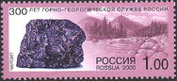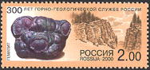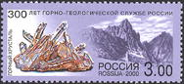
613 614 613
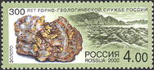
616
№ Номинал Описание Цена (чист) (гаш)
613 1.00 р Чароит - -
614 2.00 р Гематит - -
615 3.00 р Горный хрусталь - -
616 4.00 р Золото - -

2000. Сентябрь, 20. Россия. ХХ век. Культура. Продолжение серии. Малый лист.
Консультант: заместитель директора Российского научно-исследовательского института
культурного и природного наследия им. Д.С. Лихачева П.Шульгин. Бумага – мелован-
ная печать - офсет; перфорация - гребенчатая 12½ x 12. Марки печатались в листах с
оформленными полями по 12(3х4) марок. Марки и поля малого листа – многоцветные.
Тираж листа – 350 тыс.
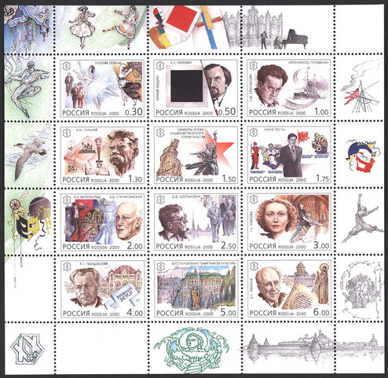
617 | 618 | 619
620 | 621 | 622
623 | 624 | 625
626 | 627 | 628
№ Номинал Описание Цена (чист) (гаш)
617 0.30 р На марке – организатор «Русских сезонов» - выступлений в 1908-1914 - -
годах в Париже и Лондоне русских оперных и балетных трупп – С.П.
Дягилев, композитор И.Ф. Стравинский, артист и балетмейстер В.Ф.
Нижинский в роли Петрушки (балет «Петрушка», 1911). В центре –
рисунок с плаката, изображающий артистку балета А.П. Павлову,
справа – В.Ф. Нижинский в роли раба (балет «Шехерезада», 1888)
618 0.50 р На марке – картина Казимира Севериновича Малевича «Черный квад- - -
рат» (1913) и портрет художника
619 1.00 р На марке – портрет Сергея Михайловича Эйзенштейна – советского - -
режиссера и композиция представляющая кинофильм «Броненосец
Потемкин»
620 1.30 р На марке – портрет М. Горького (скульптор И.Д. Шадр, 1939) на фоне - -
рисунков, символизирующих роль писателя в работе издательства
«ACADEMIA» (1922) и основании издательства «Жизнь замечательных
людей» (1933)
621 1.50 р На марке – символы эпохи строительства социализма - -
622 1.75 р На марке – портрет В.В. Маяковского – поэта, реформатора поэтичес- - -
кого языка, на фоне плаката, созданного в «Окнах РОСТА» - «История
про публики и про бабу, не признающую республики» (рисунки М.М.
Черемных, стихи В.В. Маяковского)
623 2.00 р На марке – фрагмент картины Б.Д. Григорьева «Всеволод Мейерхольд» - -
(1916); сценическая установка Л.С. Поповой к спектаклю «Великодуш-
ный рогоносец» (1922, Театр им. Мейерхольда); сцена из спектакля
Московского Художественного театра «Чайка» (пьеса А.П. Чехова, 1898);
портрет К.С. Станиславского
624 2.50 р На марке – портрет Д.Д. Шостаковича на фоне архитектурных достопри- - -
мечательностей Ленинграда (Санкт-Петербурга). Справа – Д.Д. Шостако-
вич и его современники - пианист, народный артист СССР С.Т. Рихтер и
скрипач, народный артист СССР Д.Ф. Ойстрах на сцене Большого зала
Московской консерватории им. П.И. Чайковского (по фотографии 1970-х
годов).
625 3.00 р На марке – портрет Г.С. Улановой – артистки балета, справа – сцена из - -
балета С.С. Прокофьева «Ромео и Джульетта» (постановка 1940г). Джуль-
етта – Г.С. Уланова, Ромео – народный артист СССР К.М. Сергеев.
626 4.00 р На марке – портрет А.Т. Твардовского, справа – обложки журнала «Но- - -
вый мир» и здание Политехнического музея в Москве, где проводились
поэтические вечера, также ставшие символом «оттепели» в литератур-
ной и общественной жизни страны.
627 5.00 р На марке – композиция, посвященная восстановлению дворцов города - -
Петродворца, слева – разрушенное в годы войны здание Большого двор-
ца, справа – восстановленные Большой дворец, парк и фонтан «Самсон».
628 6.00 р На марке – портрет Д.С. Лихачева – литературоведа, историка. Справа - -
– здание Пушкинского дома (Института русской литературы) в Санкт-Пе-
тербурге, где трудился Д.С. Лихачев, а также изображения протопопа Ав-
вакума (1620-1682), выполненное со старообрядческой иконы (XVII-XVIII),
и рукописного листа его книги «Житие» (между 1672 и 1675).

2000. Октябрь, 25. Фауна. Рыбы Чудско-Псковского озера. Совместный выпуск почтовых марок Россия-Эстония. Сцепка.
Художники: Ю.Арцименев (629), Я.Саара (630). Бумага - мелованная; печать - офсет;
перфорация - гребенчатая 12 x 12½. Марки печатались на листе по 10 сцепок. В каж-
дой сцепке 2 марки и 1 купон. Тиражи: 0,35; 0,35.
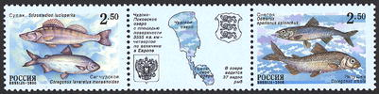
629 | K1 | 630
№ Номинал Описание Цена (чист) (гаш)
629 2.50 р Судак (Stizostedion lucioperka) - -
630 2.50 р Снеток (Osmerus eperlanus spirinchus) - -

2000. Ноябрь, 28. Россия. ХХ век. Техника. Малый лист.
Художник: Р.Стрельников. Консультант: Главный специалист организационно-аналитического управления Российской академии наук Э.Зимин. Бумага - мелованная;
печать – офсет; перфорация - гребенчатая 12½ x 12. Марки печатались в листах с оф-
ормленными полями по 12 (3х4) марок. Марки и поля малого листа – многоцветные.
Тираж листа – 350 тыс.
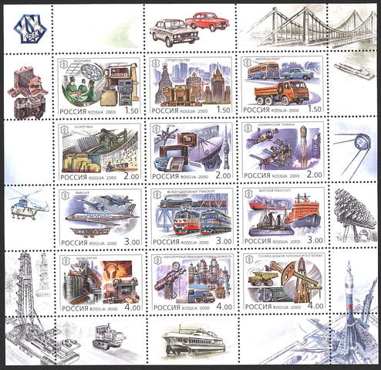
631 | 632 | 633
634 | 635 | 636
637 | 638 | 639
640 | 641 | 642
№ Номинал Описание Цена (чист) (гаш)
631 1.50 р Медицина - -
632 1.50 р Строительство - -
633 1.50 р Автотранспорт - -
634 2.00 р Энергетика - -
635 2.00 р Связь - -
636 2.00 р Космическая техника - -
637 3.00 р Авиация - -
638 3.00 р Железнодорожный транспорт - -
639 3.00 р Морской транспорт - -
640 4.00 р Металлургия - -
641 4.00 р Нефтеперерабатывающая промышленность - -
642 4.00 р Техника добычи полезных ископаемых - -

2000. Декабрь, 1. С Новым тысячелетием!
Художник: И.Комаров. Бумага - мелованная; печать - офсет; перфорация – гребенча-
тая 12. Количество марок на листе: 25 (5х5 марок). Марка многоцветная. Тираж: 0,4.
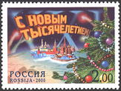
643
№ Номинал Описание Цена (чист) (гаш)
643 2.00 р Архитектурный ансамбль Московского Кремля и Покровский собор
на символическом изображении земного шара. Справа – празднич-
но украшенная новогодняя елка.
Малый лист. Бумага - мелованная; печать - офсет; перфорация - гребенчатая 12.
Количество марок на листе: 6 (3х2 марок). Марки и поля листа - многоцветные.
Тираж малого листа – 80 тыс.
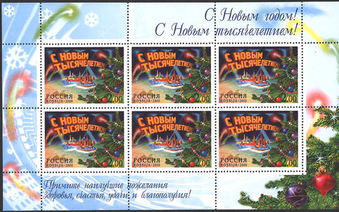

2000. Декабрь, 14. 80-летие службы внешней разведки Российской Федерации.
Художник: Л.Зайцев. Бумага - мелованная; печать - офсет; перфорация – гребенча-
тая 12 x 12½. Количество марок на листе: 36 (6х6 марок). Марка многоцветная.
Тираж: 0,25.
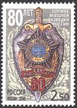
644
№ Номинал Описание Цена (чист) (гаш)
644 2.50 р Юбилейный знак, посвященный 80-летию Службы внешней - -
разведки Российской Федерации

=====
Конец

